Структурное подразделение «Детский сад комбинированного вида «Звездочка»
Муниципального бюджетного дошкольного образовательного учреждения
«Детский сад «Планета детства» комбинированного вида»

КОНСУЛЬТАЦИЯ ДЛЯ РОДИТЕЛЕЙ

«Закаливание детей в летний период»

Воспитатель: Абрамова М.И.

пос. Чамзинка
2021г.
Чтобы малыши как можно реже болели, необходимо укреплять их иммунную систему. В детских садах часто проводят консультацию для родителей на тему закаливания детей летом, ведь в это время года можно в полной мере использовать природные факторы, такие как вода, солнце и воздух.
Реклама 25

Использование природных факторов для закаливания детей летом.

Существуют самые различные способы закаливания, но самым основным было и остается использование сил природы. Несмотря на то, что летом такие процедуры можно проводить более длительное время, все же следует разумного относиться к пребыванию на солнце и обливаниям, особенно у детей самого раннего возраста, и делать все постепенно.
Солнце
Летом эффект от солнца выражается не в одном лишь красивом загаре, который, кстати, особенно детям и не нужен, а в пополнении организма витамином D. Именно тогда он естественным образом поступает в организм, накапливаясь на месяцы вперед. Одновременно с этим восполняется и уровень гемоглобина.

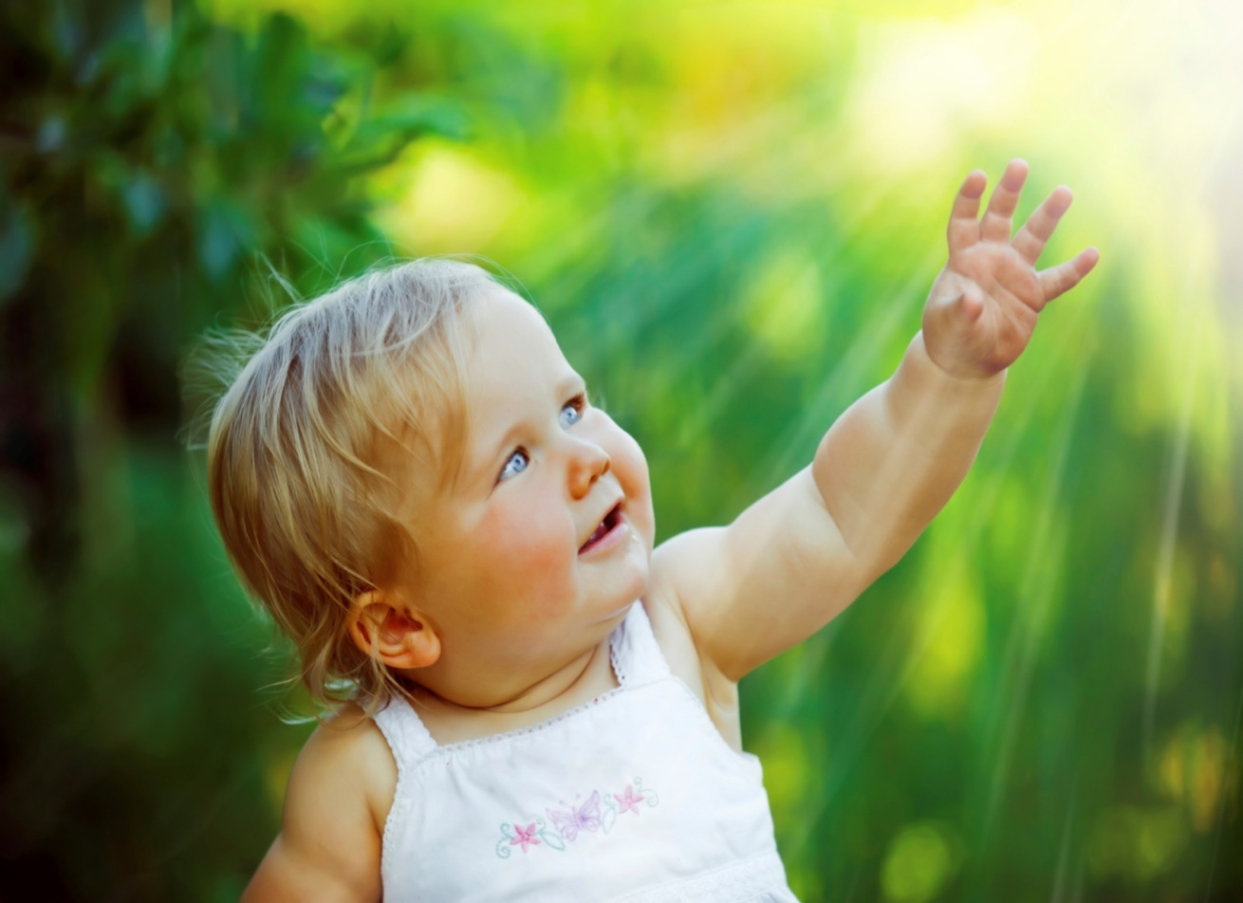

Солнечные ванны полезны деткам, начиная с рождения. Но проводить их нужно с осторожностью, начиная с пяти минут, доводя постепенно до часа для более старших деток. Пребывание на солнце будет полезными в утренние часы до 11.00 и в вечерние, когда солнце не так активно – после 16.00, а вот в полуденный зной находится под прямыми лучами опасно.
Во время принятия солнечных ванн, желательно прикрыть головку ребенка панамкой и регулярно предлагать водичку, ведь обезвоживание в жаркие дни происходит очень быстро за счет активного потоотделения.

Вода
Закаливание летом детей как школьного, так и дошкольного возраста особенно актуально при помощи водных процедур. Постепенное понижение температуры воды укрепляет иммунную систему ребенка любого возраста, и следующий сезон он перенесет гораздо лучше в плане простуд.
Правила закаливания детей водой летом примерно такие же, как и в зимний период. Температура воды для обливания каждый день понижается на два градуса, постепенно доходя до прохладной. Детки в саду ежедневно в качестве закалки обливают ножки прохладной водичкой или плещутся в открытом бассейне на площадке.

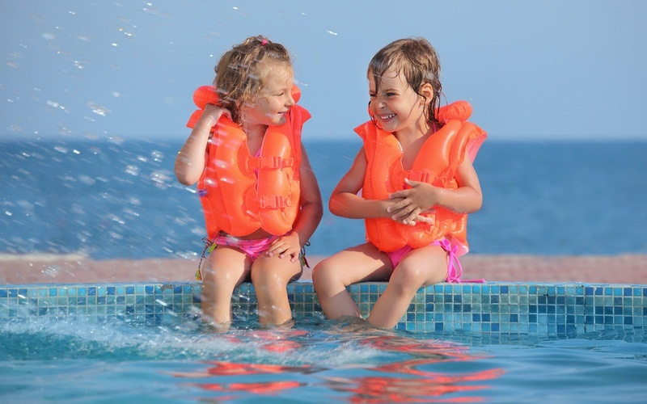

Если есть возможность, хорошо бы приобрести маленький бассейн для двора, чтобы у ребенка была постоянная возможность поплескаться вдоволь. Кожа привыкает к разности температур, что очень полезно для здоровья.

Воздух
Как таковой закалки от пребывания на воздухе ощутить нельзя, но она, конечно же, есть. В памятке для родителей о закаливании детей летом говорится, что проводить на свежем воздухе в это время года ребенок должен не менее 4 часов. Если есть возможность, то это время нужно максимально увеличить, что, несомненно, благоприятно отразиться на здоровье ребенка в любом возрасте.

